个性化旅游系统项目Git协作规范手册
版本： V1.0
适用项目： 个性化旅游系统
目标读者： 项目全体成员
一、 核心概念与原则 (必读)

核心原则：main 分支永远是可用的、稳定的。任何情况下都不允许直接向 main 分支提交代码。

仓库地址：zhengyanshuonihao/personalized-tourism-system

工作流模型：我们采用 功能分支工作流 + Pull Request 模式。这是最适合小型协作团队的模式。

二、 分支策略详解
我们的项目将包含三种主要的分支：
分支名 | 作用 | 权限 | 说明
main | 存放稳定、可运行的发布版本。 | 保护分支，禁止直接 push。 | 仅通过PR从 dev 分支合并。
dev | 功能集成分支，用于日常开发和测试。 | 所有成员均可向此分支发起合并请求。 | 所有新功能都合并到这里，它是 main 的预备分支。
feature/xxx | 短期功能分支，用于开发单个特定功能。 | 由开发者自由创建和推送。 | 功能完成后，必须合并回 dev 并删除。
功能分支命名规范（必须严格遵守）：

格式：feature/开发者姓名拼音-功能简写

示例：

A同学开发推荐模块：feature/a-recommendation

B同学开发Dijkstra算法：feature/b-dijkstra-algorithm

C同学开发日记压缩：feature/c-diary-compression

D同学开发地图路径绘制：feature/d-map-routing

三、 完整工作流程
第0步：初始准备 (仅第一次需要)
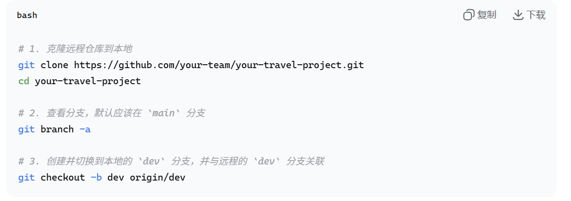

第1步：开始新功能前 - 同步最新代码
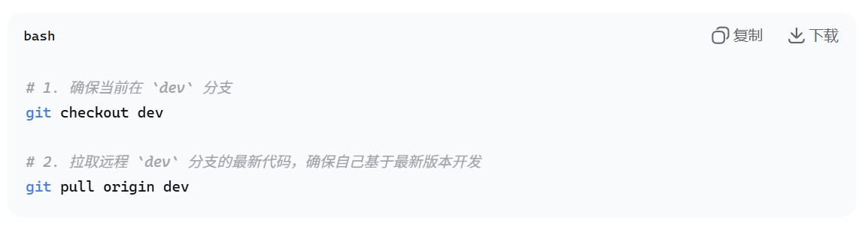第2步：创建自己的功能分支
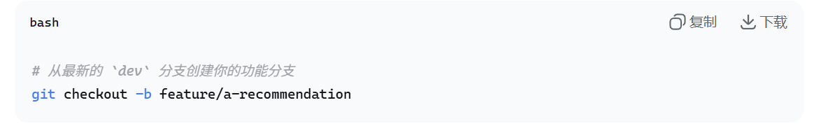
现在，你就在你自己的功能分支上了，可以开始 coding 了！

第3步：在功能分支上开发与提交
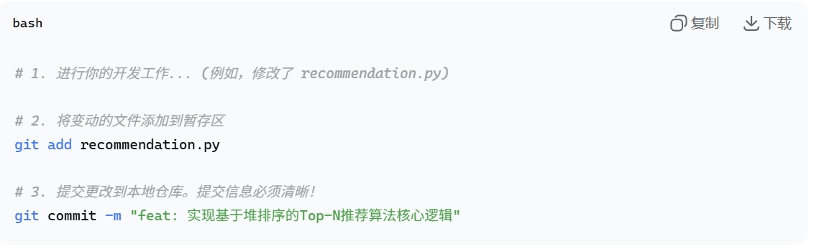
提交信息规范 (非常重要)：
格式：<类型>: <描述>
常用类型：
feat：新功能
fix：修复bug
docs：文档更新
style：代码格式调整（不影响代码逻辑）
refactor：代码重构
test：增加测试

示例：
feat: 完成推荐模块倒排索引构建
fix: 修复路径规划API在空数据时崩溃的问题
docs: 更新README.md，添加API调用示例

第4步：推送功能分支到远程仓库
当完成一个小的、可工作的功能点，或者一天工作结束时，将分支推送到远程备份。
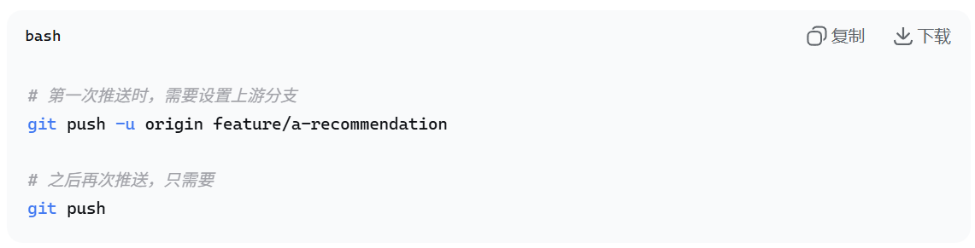

第5步：功能完成 - 发起Pull Request (PR)
1.登录GitHub/GitLab，进入你的仓库。
你会看到一个提示，让你为你刚刚推送的分支发起一个 Pull Request。点击按钮。

2.配置PR：
base: dev (你要合并到的目标分支)
compare: feature/a-recommendation (你的功能分支)
标题: [A同学] 完成推荐模块核心算法
描述: 简要说明这个PR完成了什么功能，修复了什么bug。可以贴上相关截图。
3.指定审查者：在PR页面，必须指定至少一位其他同学作为代码审查员（Reviewer）。

第6步：代码审查 (Code Review)
审查者：收到审查请求后，需要仔细阅读代码。
检查代码逻辑是否正确。
检查代码风格是否一致。
检查是否有明显的错误或隐患。
在PR中提出评论或批准。
作者：根据审查意见，在你的 feature/a-recommendation 分支上修改代码，然后再次 commit 和 push，PR会自动更新。

第7步：合并与清理
当PR获得至少一位其他成员的批准 (Approve) 后，由PR发起者（或项目经理A同学）点击 “Merge pull request” 按钮，将代码合并到 dev 分支。
重要：合并后，务必勾选“Delete branch”，删除远程的 feature/a-recommendation 分支。

最后，在本地切换到 dev 分支，拉取最新代码，并删除本地功能分支：

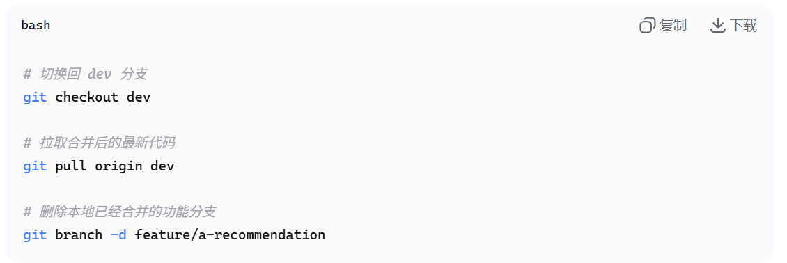
四、 日常维护与最佳实践
保持同步：每天开始工作前，先在 dev 分支上执行 git pull origin dev，确保你的起点是最新的。

频繁提交：不要攒一大堆代码才提交。小的、逻辑清晰的提交更容易审查和回滚。
一个功能，一个分支：不要在同一个分支上开发多个不相关的功能。

遇到冲突怎么办：
冲突常发生在你 pull 代码或合并PR时。
不要慌。Git会用 <<<<<<<， =======， >>>>>>> 标记出冲突的地方。
沟通！与修改了同一部分代码的同学商量，决定保留谁的修改，或者进行整合。
手动编辑文件，解决冲突，删除标记符号。
执行 git add <已解决冲突的文件>，然后 git commit 来完成合并。

五、 场景模拟
场景：D同学需要开发地图路径绘制功能。
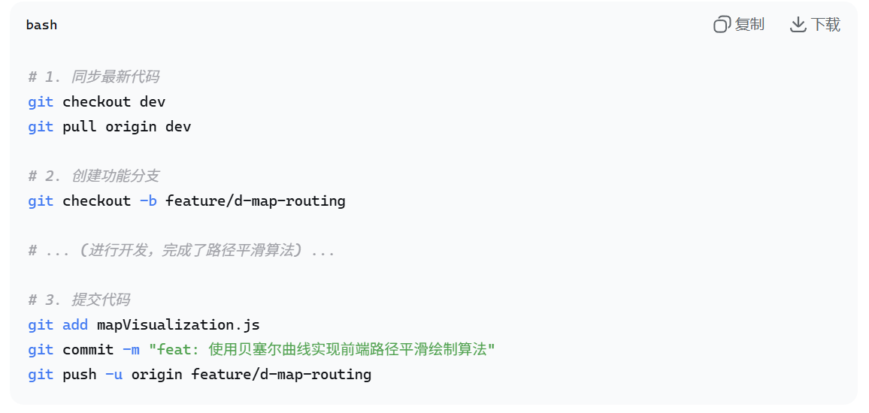然后，D同学去GitHub创建PR，请求将 feature/d-map-routing 合并到 dev，并指定C同学进行审查。C同学审查通过后，点击合并并删除远程分支。最后所有成员在本地更新 dev 分支。

